Презентация разработки:
АЭРОСТАТНО-ПЛАВАТЕЛЬНЫЙ ВЕТРОДВИГАТЕЛЬ
системы АПВЭН в версии 1 RBT
AEROSTATIC BALLOON NATATORIAL WIND TURBINE

Сверхвысотная ветроэнергетика — естественный удел
материковых регионов, там где низовые ветра слабы для
генерации промышленных мощностей, имеют место
пылевые бури, геоподоснова не пригодна для сооружения
тяжелых опор ВЭУ, единственно безопасная технологиях
в сейсмических зонах, при атмосферных катаклизмах.

Применяется для генерации энергии ветра в электроэнергию средних и больших мощностей, достигаемых на уровне скоростных слоев атмосферы и высоте от 250-300 метров.

В настоящее время более 80% мирового ветроэнергетического потенциала сосредоточено в благоприятных атмосферно-климатических условиях при скоростных ветрах устойчивой направленности, что позволяет вырабатывать энергию промышленных мощностей. Однако и такое размещение ВЭУ не всегда дает желаемый результат для самых распространенных средневысотных ветрогенераторов ростом 60-100 метров, той самой высоты, более которой следуют неприемлемые эксплуатационные издержки по текущему обслуживанию традиционных ветряных систем на стационарных башенных опорах. В результате строители ветростанции на шельфе Восточно-китайского моря, где ветра переменчивы по силе, вынуждены сооружать в два раза более высотную опору над поверхностью воды под турбину диаметром 151 метр.
Для установки высотного ветрогенератора серии Enercon E-126 мощностью 7,58 МВт, генерируемой на уровне в 198 метров, понадобилось создать несущую башню весом 2,8 тыс. тонн на фундаменте почти той же массы.
Силовые блоки с вершины средневысотных и высотных колонн не возможно убрать на безопасный уровень при штормовых и ураганных ветрах, из-за чего имели место катастрофы отдельных ветроэнергетических объектов.

Слабые ветра переменчивой направленности на малых и средних высотах до сих пор остаются непреодолимым препятствием для развития промышленной ветроэнергетики за пределами благоприятных атмосферно-климатических зон, а именно, на большинстве внутриконтинентальных территорий, где она особенно актуальна и затребована, а осуществляется лишь в виде ветряков малой мощности на сельских объектах жилого и хозяйственного назначения. Кроме слабости и изменчивости вектора низовых и средневысотных ветров сдерживающими факторами здесь являются также плохие несущие свойства грунтов и соответствующее удорожание опорных фундаментов под башни и колонны ВЭУ, пылевые бури, вечная мерзлота в районах крайнего Севера, ледовая обстановка на шельфах, частые торнадо.

Агентство информации Минэнерго США прогнозирует стагнацию с 2020 года в ветроэнергетики свой страны. Вывод основан на исчерпании благоприятных атмосферно-климатических пространств для средневысотных установок ВЭУ.

Выходом из неразвитости материковой ветроэнергетики является актуальная разработка технических решений, основанных на применении иных средств размещения ветросиловых блоков на максимально доступную высоту сильных атмосферных потоков, в том числе при помощи аэростатных модулей из оболочек, наполненных газом легче воздуха — водородом или более безопасным гелием. Решительному повороту в данную сторону способствуют последние достижения в технологиях и материалах воздухоплавания, что сделали возможным осуществление дозаправки газонаполняемых оболочек не чаще одного раза в несколько лет, чем повышается практические перспективы использования аэростатов для ветроэнергетических целей и задач.

Для прогресса в деле практического применения и модернизации сверхвысотной ветроэнергетики важно отбросить предубеждения против воздухоплавания, как опасного и рискованного вида деятельности, в области которой имели место катастрофы, потери и жертвы. Для этого достаточно обратить внимание, что все аварии аппаратов случались с дирижаблями и никогда не происходили с привязными аэростатами.

Исследования с применением радиально-лопастной турбины горизонтально-осевого вращения внутри аэростата в виде газонаполненного полого кольца (www.altaerosenergies.com) выявили, что начиная с высоты в 250-300 метров ветер достигает скоростных значений 20-25 м/с, далее начинается резкий и линейно стабильный прирост скорости ветра по мере дальнейшего подъема силового блока. Максимально достигнутая высота аэростатического подъема канадской турбины Altaeros составила 600 метров. Данное направление активно разрабатывается в пилотных проектах энергетических компаний США, Южной Кореи, Италии.

Предлагаемая концепция российской сверхвысотной установки АПВЭН, исполненная на уровне патента на изобретение RU 2602650, разработана на основе изучения особенностей и качеств всех известных мировых прототипов. В их числе южно-корейская ветрогенераторная система (патент KR 20150092332), советский проект высотного ветросилового аэростата (патент SU 8970) и многих других аналогов. Настоящей версии 1 RBT предшествовали модели, получившие патенты RU 2576103 (WO 2016122348) и 2594827.

Целью модернизации и создания сверхвысотной системы АПВЭН является устойчивое получение большей ветроэнергетической мощности в скоростных слоях атмосферы, на высоту которых силовой блок устройства доставлен при помощи аэростатного модуля.

Сущность технического решения состоит в применении механизма с увеличенным КПД преобразования кинетической энергии ветра в механическую, каковым является радиально-лопастная турбина (RBT) на оси вращения, совпадающей с направлением воздушного потока. При этом реализуется необходимость совместимости по меньшей мере одного силового блока в виде гондолы, внутри которой размещены планетарный мультипликатор и генератор, а на её оси с внешней стороны наветренного торца вращается упомянутая турбина, с аэростатным модулем и возможность оптимизации конструкции последнего компонента установки в направлении улучшения его аэродинамического качества, для чего газонаполненные баллоны модуля уложены и закреплены поперек на дуге арочной мостовой фермы, так что горизонтальная проекция модуля в сборе имеет дельта-видный контур, сориентированный на ветер.

Наглядно устройство в версии 1 RBT системы АПВЭН представлено эскизно, в том числе на фиг. 1 показан общий вид аэростатно-плавательного ветродвигателя; на фиг. 2 — вид на ветродвигатель сверху; на фиг. 3 — воздухоплавательная часть, вид со стороны ветра.

Ветродвигатель в версии 1 RBT состоит из воздухоплавательной части и причального узла, соединенных тросами 1 и трос-кабелем 2. В свою очередь воздухоплавательная часть включает в себя аэростатный модуль из газонаполненных цилиндрических баллонов 3 и концевых баллонов 4, каждый может быть оснащен килем 5. Баллоны уложены поперек и закреплены на дуге арочной мостовой фермы 6, в площади которой размещена гондола 7 с встроенными в неё планетарным мультипликатором и генератором, на её ось вращения, совпадающую с направлением ветра, с наветренной стороны фермы насажена тихоходная радиально-лопастная турбина 8. Над кормой аэростатного модуля с опорой на ферму возвышается вертикальный кронштейн 9, заканчивающийся горизонталь-плоскостным стабилизатором 10. Причальный узел устройства представляет из себя бетонную наземную тумбу 11 со свободно вращающимися осью 12 и платформой 13, на которой подветренно установлены две соосные лебедки 14, диаметрально расположенная к ним кабельная бухта 15.

Аэростатно-плавательный ветродвигатель работает следующим образом. После монтажа и крепления на открытой местности причального узла, сборки воздухоплавательной части системы АПВЭН баллоны заполняются легким газом до достижения положительной плавучести и совместно балансируются в горизонтальной плоскости, упомянутые узел и часть устройства соединяются тросами и трос-кабелем, которые затем медленно стравливаются с лебедок и кабельной бухты до тех пор пока под воздействием аэростатической подъемной силы модуль с силовым блоком не достигнет высоты, где среднегодовые скорости ветра составляют не менее 20-25 м/с. В это же время, воздухоплавательная часть ветродвигателя разворачивается воздушным потоком по круговой траектории вокруг причального узла и фиксируется так, что её продольная ось симметрии совпадает с направлением ветра. Начиная с высоты, где скорость ветра для этого достаточна возникает малая и по мере подъема возрастающая аэродинамическая подъемная сила. Скоростной напор ветра вращает турбину, механическая энергия поступает в планетарный мультипликатор и затем в генератор, где преобразуется в электрическую энергию, направляемую по трос-кабелю через контроллер, аккумуляторную батарею и инвертор к потребителям.

При изменении направленности воздушного потока его напор воздействует на наветренные боковые поверхности аэростатного модуля, который стремится совместно с подвешенными на нем опорными и силовыми устройствами переместиться туда же, куда стал дуть ветер. Воздействие ветряного напора усиливается и переориентация на ветер всей воздухоплавательной конструкции может ускоряться благодаря наличия у концевых газонаполненных элементов вертикальных килей. Корме аэростатного модуля предстоит для разворота установки на переменившийся ветер описать в пространстве дугу большей длины, чем носовой части. Этому способствует увеличивающаяся высота каждого киля по направлению к корме концевых баллонов. Движение переориентации передается на причальный узел через троса к лебедкам, от них поступает на свободно поворачивающуюся платформу и кабельную бухту. Круговое перемещение воздухоплавательной части системы АПВЭН и соответствующее вращение платформы причального узла завершается в том момент, когда продольная ось симметрии аэростатного модуля совпадет с направлением ветра и не возобновляется без новых динамических изменений в атмосфере. Синхронный характер движения рассмотренных элементов исключает скручивание и перехлест тросов и трос-кабеля.

Получения большей ветроэнергетической мощности при улучшенном КПД генерации недостаточно, если устройство работает не ровно, с низким качеством производимой электроэнергии. Необходимыми условиями хороших характеристик сверхвысотного ветродвигателя являются пространственная устойчивость аэростатно-плавательной системы, неизменно оптимальное положение оси вращения турбины. Размещение газонаполненных баллонов по дуге, обращенной вершиной вверх, наличие в модуле аэродинамических поверхностей создает дополнительные подъемные силы и способствует пространственной устойчивости воздухоплавательной части установки в целом и твердому совпадению ориентации оси вращения турбины с направленностью ветра в частности. Горизонтально-плоскостной стабилизатор не дает корме аэростатного модуля приподниматься вверх, что без него имело бы место в результате напора ветра на радиально-лопастную турбину. Поперечной устойчивости системы служит дельта-видный контур модуля в горизонтальной проекции, она же подстраховывается с земли за счет программного управления лебедками и регулирования с их помощью длиной тросов. Теми же тросами гасится реактивный момент, имеющий место в следствии работы радиально-лопастной турбины.

Для проведения осмотра и ремонта установки, включая дозаправку баллонов легким газом, при штормовых предупреждениях об ожидаемом превышении скоростью ветра критического порога в 45-50 м/с троса и трос-кабель наматываются соответственно на лебедки и кабельную бухту, воздухоплавательная часть системы АПВЭН снижается к земле, где становится легко доступной для обслуживания, или временно размещается на безопасной высоте допустимых ветров.

Применение настоящей аэростатно-плавательной системы особо актуально в климатических зонах, прежде всего континентальных, где среднегодовые скорости ветров на уровне приземного слоя атмосферы высотой до 100 метров слабы и не достаточны для генерации энергии воздушных потоков с достижением ветродвигателями промышленно значимых мощностей, а подъем силовых блоков до скоростных ветров (на 250-300 и более метров) с опорой на высотные башни является делом исключительным по сложности и объему затрат на строительство и даже невозможным на легких грунтах.
При освоении районов Крайнего Севера, северного морского пути системы АПВЭН могут устанавливаться на вечной мерзлоте, их причальные узлы вмораживаться в ледовые шельфы.

Ветродвигатели системы АПВЭН при их использовании на огромных пространствах регионов мира, подверженных пыльным бурям, возникающим уже при скорости ветра от 8-10 м/с, поднят за пределы приземного уровня в 70-150 метров с высокой концентрацией взвешенных в воздухе абразивных частиц грунта, производящих интенсивный износ ветроэнергетического оборудования.
Данная технология является единственно безопасной в сейсмических районах мира: прежде всего в Японии, Калифорнии, Индонезии, на других тихоокеанских островах и побережьях Азии. Для России это важно на юге европейской части РФ, в Новосибирской и Иркутской областях, для Красноярского и Хабаровского края, в целом для Дальнего Востока.

Получение водорода для заполнения аэростатных модулей в системах АПВЭН легко осуществимо электролизным методом в любой местности, имеющей водные ресурсы. По последним данным образующийся при этом газ может быть еще дешевле технического гелия благодаря электролитическому катализатору Национальной лаборатории SLAC и Университета Торонто. Одновременно новая установка может накапливать излишки

энергии от систем АПВЭН при особо ветряных периодах или целенаправленно это осуществлять за счет подъема аэростатного модуля на уровень сильных ветров, генерирующих мощности превышающие текущие потребности объектов энергоснабжения.

Вместе с тем в освоении систем АПВЭН заинтересованна мировая гелиевая промышленность, осуществляющая крупномасштабное производство технического газа на 16 заводах (США — 13, Алжир — 1, Польша — 1 и РФ — 1 предприятие), длительное время испытывающих проблемы со сбытом продукции. На основе имеющихся сырьевых ресурсов новые гелиевые предприятия могут быть созданы в Канаде, Катаре, Китае и Казахстане.

В последние десятилетия возник устойчиво растущий интерес промышленных предприятий к созданию собственной генерации, самостоятельной и независимой от сетевых источников энергии. Аналогичная тенденция формируется в бытовом секторе и уже воплощена на практике в форме ассоциаций малых потребителей энергоресурсов от ВИЭ в США. Системы АПВЭН в полной мере отвечает запросу и требованиям к собственной генерации.

Практическая реализуемость систем АПВЭН основывается на истории воздухоплавательной отрасли и показателях ныне действующих аппаратов, например дирижаблей: китайского YUANMENG, британского AIRLANDER 10, на новейших инновационных проектах: французского TITAN, российских БЕРКУТ и АТЛАНТ 100 (http://rosaerosystems.ru).

Эпоха исключительной роли углеводородной энергетики завершается. Она еще длительное время будет существовать, но позиция за позицией утрачивать свой вес и значение. В этой связи особую актуальность приобретает создание опережающего технологического задела в области нетрадиционной генерации, включая универсальные территориально-климатические, сверхвысотные системы АПВЭН, без чего в перспективе Россия способна утратить свой статус одной из мировых энергетических держав.

ВЫВОДЫ:

- аэростаты плавательно-привязные ветроэнергетического назначения позволят распространить генерацию промышленных мощностей от ветряного возобновляемого источника энергии на местности с неблагоприятными атмосферно-климатическими условиями, в том числе для высоких географических высот решить проблемы экологии при освоении ресурсов северных территорий и коммуникаций;
- системы АПВЭН наделяют ветроэнергетику мобильными качествами;
- легко осуществимый спуск ветросиловых блоков к земле позволяет избежать катастроф с ВЭУ при торнадо, штормовых и ураганных ветрах, делает эксплуатацию безопасной даже в сейсмических районах мира, минимизирует текущие издержки.
http://www.energosovet.ru/stat892.html

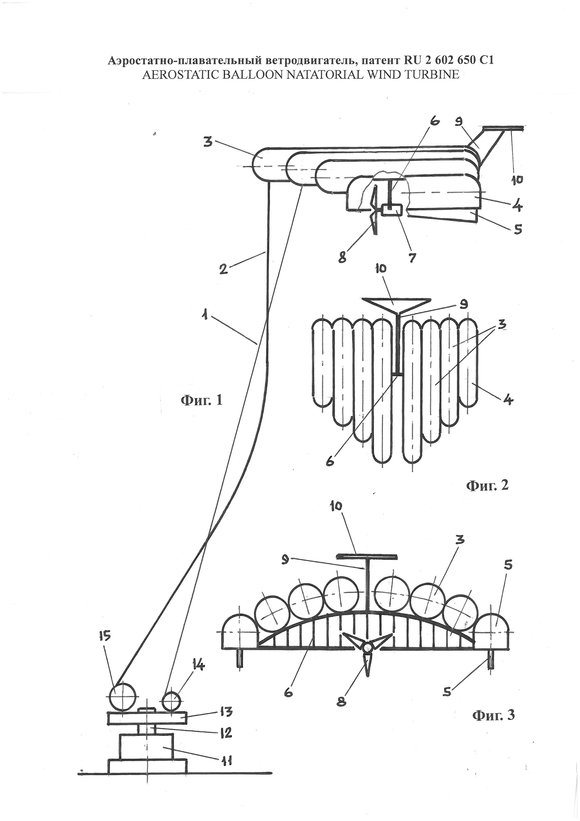

Предварительные показатели аэростатно-плавательного ветродвигателя
системы АПВЭН, версия 1 RBT, патент RU 2 602 650 С1
№№ | Мощность (кВт) | 20 | 200 | 2000
1 | Номинальная скорость ветра (м/с) на высоте от 250-300 м | 20 | 25 | 30
2 | Диаметр радиально-лопастного ротора горизонтально-осевого вращения (м) | 4 | 11 | 36
3 | Вес ветросилового блока (кг) | 150 | 7000 | 80000
4 | Объем заправки аэростатного модуля гелием или водородом (м3) | 1000 | 14 тыс. | 160 тыс.
5 | Кол-во баллонов в аэростатном модуле (шт) | 8 | 12 | 12 х 2
6 | Габариты баллонов (м):  диаметр - длина | 3 х 18 | 6 х 40 | 12 х 60

Стоимость полной заправки аэростатных оболочек гелием или водородом
7 | По мировым оптовым ценам на гелий 2-6 USD/м3 | 2-6 тыс. | 28-84 тыс. | 320-960 тыс.
8 | По розничным ценам на водород в РФ — 1,8 USD/м3 (апрель 2016) | 1,8 тыс. | 25,2 тыс. | 288 тыс.
9 | Прогноз снижения оптовой цены на водород в США — 0,9 USD/м3 | 0,9 тыс. | 12,6 тыс. | 144 тыс.

Основания для пилотного проекта: только настоящая технология позволяет ВЭУ выйти за пределы благоприятных атмосферно-климатических условий, распространиться на регионы со слабыми низовыми ветрами, в том числе на зоны интенсивных пылевых бурь, слабых грунтов и вечной мерзлоты, замерзающие шельфы, сейсмические территории.

Техническая реализуемость проекта.
Объем гелиевых и водородных оболочек известных воздухоплавательных аппаратов
Наименова-  ние | Yuanmeng  (КНР) | Airlander  10 | Pegase | Skyship | Cargo Airship | Titan
Назначение | дирижабль | дирижабль | аэростат | дирижабль | дирижабль | проект дирижабля  (не реализован)
Объем оболочек  (тыс. м3) | 18 | 38 | 270 | 800 | 930 | 1400

